Т. Миллер
Мерчендайзинг как метод продвижения товара
на примере бутиков компании Dunhill (2008)

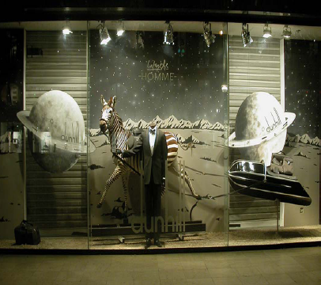

На сегодняшний день любая компания, которая связана с розничной торговлей, будь то продукты питания или крупногабаритное оборудование, должна обладать рядом преимуществ, будь то новые технологии или принципы успешных продаж. Для торговых представителей мерчендайзинг становится конкурентным преимуществом и возможностью для постоянного и тесного сотрудничества со своими клиентами.
Мерчендайзинг сегодня - это наиболее быстро развивающееся направление в продвижении продаж (sales promotion). По сути, мерчендайзинг представляет собой научную методику, которая позволяет, зная психологию покупателя, значительно увеличивать продажи. Это ключевой принцип, который можно взять в качестве отправной точки. Мерчендайзинг (от английского merchandising – «искусство торговать»).- маркетинговая деятельность в розничной торговой точке, включающая в себя размещение товара, разработку и размещение рекламных материалов, которые содержат информацию о товаре в том месте, где потребитель готов сделать покупку.
Мерчендайзинг отвечает на следующие вопросы:
- Как грамотно расположить разнообразные товары в пространстве торгового зала?
- Как создать комфортную среду для покупателей во время пребывания в магазине?
- Как стимулировать желание потребителя выбрать определенную марку и упаковку, купить продвигаемый товар?
Мерчендайзинг, как система стратегий продвижения товара, марки или упаковки, позволяет контролировать процесс продажи в розничной торговой сети, стимулировать потребителей в выборе и покупке товара. Применение данной технологии в процессе реализации продукции, с одной стороны, делает более простым процесс ориентации покупателя в предлагаемом ассортименте товаров, улучшает узнаваемость торговых марок, с другой, - экономит бюджет компании по продвижению товара, увеличивает объемы продаж и прибыли.
Что же нового в мерчендайзинге как маркетинговой стратегии продвижения? Сам факт появления данной технологии еще не означает, что в прошлом не было способов стимулирования процесса продажи товара в торговой сети. Традиционно, к числу очевидных способов продвижения брэнда относят снижение цены, активизацию рекламных компаний в средствах медиа, организацию собственной дистрибьюторской сети. Однако условия конкурентной борьбы определяют необходимость поиска новых решений, позволяющих рассчитывать на длительное, устойчивое увеличение прибыли.
Мерчендайзинг - это современный инструмент маркетинга, позволяющий компании одержать победу. Анализ полученных статистических данных показывает зависимость увеличения уровня продаж, в среднем, на 13% от эффективного и грамотного применения стратегии мерчендайзинга. По данным Международной ассоциации рекламы в местах продаж (POPAI), грамотно разместив в магазине товарные группы плюс учитывая поведение покупателей, можно увеличить продажи в среднем на 10%. Верная выкладка поднимет доход еще на 15%, а приемы акцентирования (цвет, расположение) - еще на 25%. В целом же, при прочих равных условиях, продажи "правильного" магазина могут быть на 200-300% выше, чем в аналогичной торговой точке, где товар разложен произвольно. Успешная реализация данной технологии позволяет значительно повысить прибыльность предприятия, не наращивая объемов продажи товаров.
В условиях современной экономической ситуации любая компания, которая стремиться успешно работать на рынке потребительских товаров, должна ориентироваться не только на качество и актуальность выпускаемой продукции, на своевременную доставку её в торговые точки, но задумываться о мерчендайзинге своей продукции. Применение мерчендайзинга имеет такое же значение для успешной продажи разработка продукции, как создание брэнда товара, проведение рекламных акций различного рода. Данная маркетинговая стратегия позволяет эффективно продвигать тот или иной товар, марку, упаковку именно в торговом зале, где непосредственно принимается решение о покупке. Покупку какого-либо товара можно планировать, а можно осуществлять импульсно. До 60% всех решений о покупке товара потребители принимают, стоя перед прилавком. Более того, даже если покупка определенного товара предварительно запланирована (а таких, соответственно, более 30%) 7 из каждых 10 покупателей принимают решение о выборе в пользу той или иной торговой марки опять же в торговом зале. Таким образом, получается, что у 9 из каждых 10 покупателей, пришедших в магазин за покупками, нет окончательно сформированного решения относительно того, например, вещь какой марки они купят. Поэтому сегодня особенно актуально говорить о мерчендайзинге как комплексе мероприятий производимых в торговом зале и направленных на продвижение того или иного товара, марки, вида или упаковки.
Применение мерчендайзинга необходимо уже при проектировании магазина. Разработка концепции магазина, специфики зонирования позволяет получить прибыль и обеспечить товарооборот с каждого квадратного метра площади. Однако особое значение имеет данная стратегия при размещении товара в торговом зале, демонстрации товара на полках торговой точки и в процессе информационного продвижения и представления продвигаемых товаров.
Можно выделить следующие составляющие мерчендайзинга:
- Оптимальный запас продукции в непосредственном месте продажи - торговой точке. Причем, этот запас должен быть складирован так, чтобы продавец без серьезных потерь времени и больших физических усилий мог быстро выложить и пополнить имеющийся ассортимент в точке продажи (стенд, стеллаж, полка, дисплей).
- Продукцию необходимо расположить в точке продажи таким образом, чтобы покупатель легко мог найти нужный ему товар, а также непременно заинтересовался и приобрел другой товар или запланировал приобрести его в будущем.
- В непосредственном месте продажи товар необходимо ярко представить и разрекламировать, чтобы обратить внимание покупателя, проинформировать его о товаре и простимулировать процесс покупки.
- Соответствующее поведение продавца-консультанта в торговом зале, потому что как бы эффективно и красиво не был расположен и представлен товар, отсутствие продавца-консультанта или угрюмое выражение его лица сведут "на нет" все усилия мерчендайзера.
- Атмосфера в торговой точке. Данная составляющая зачастую упускается из виду, однако ей необходимо придавать значение. К ней относится: дизайн, освещение, музыкальное сопровождение, поведение и форма одежды всех сотрудников магазина, температура воздуха и наличие/отсутствие запахов.
Эффективным инструментом мерчендайзинга является использование POS-материалов, которые позволяют осуществить информационное продвижение товара в местах продаж. POS материалы — это рекламно-информационные материалы, которые размещаются непосредственно в той зоне магазина, где продается товар. POS-материалы поставщиков нужны тогда, когда нужно акцентировать внимание покупателей на конкретном стеллаже или товаре. Они расширяют знания покупателя о продукте, указывают на специфику продукта в ряду аналогичных, помогают сделать выбор в огромном многообразии товаров.
Таким образом, действие мерчендайзинга начинается тогда, когда в поле зрения покупателя попадает магазин и заканчивается тогда, когда покупатель выходит из магазина с покупками. Поэтому важнейшим элементом является планирование магазина, а именно потоков покупателей и раскладка товара – подбор цветов и групп.
Существуют определенные принципы расположения товара в торговой точке, которые напрямую зависят от особенностей поведения покупателей в магазине. Рассмотрим их в виде конкретных примеров:
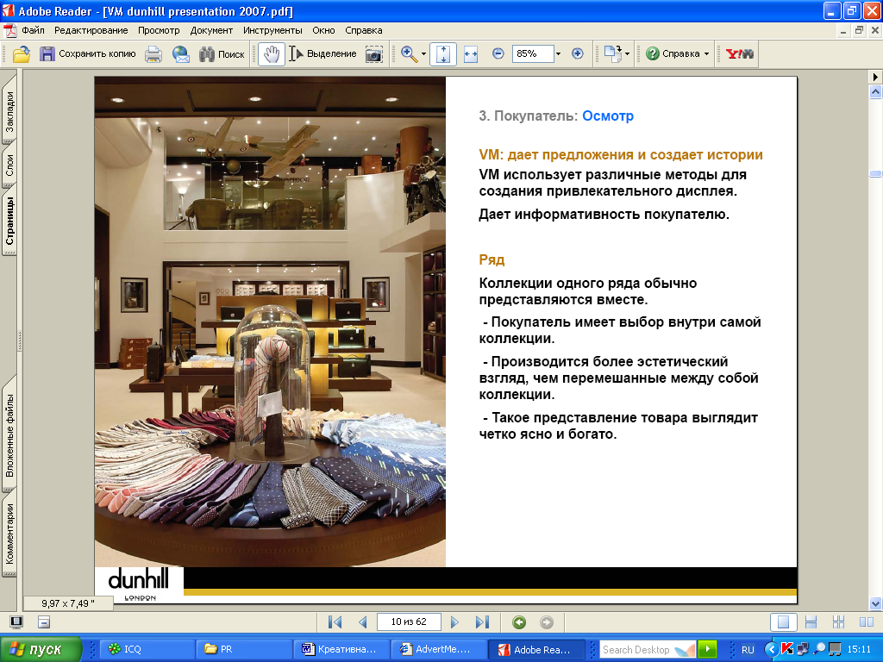
"Focal Point" или «Горячие точки» - это специально спроектированные места, которые привлекают к себе особое внимание покупателя. Данное место должно бросаться в глаза из далека и быть видно с дистанции, главный товар должен быть распложен на «фокусном пункте» магазина - по центру со смещением направо. А при очень крупных торговых площадях пространство нужно дробить по принципу shop-in-shop, чтобы люди не уставали от больших однообразных пространств. Наглядным примером использования данного принципа является способ оформления бутика Dunhill.

«Focal Point» в данном случае расположен в самом центре бутика, тем самым привлекает на себя особое внимание. Помимо этого необходимо отменить особую выкладку товара данного типа (на примере галстуков): товар разложен в сочетании цветовой гаммы и с соблюдением определенной последовательности. Данная выкладка товара обладает наибольшей обозримостью, а также выглядит четко, ясно и богато.

"Движение глаз". Движение глаз покупателя по полке напоминает чтение страницы с эпиграфом. Первый взгляд в правый верхний угол, далее волнообразное перемещение слева направо и сверху вниз.
"Обратные часы". Большая часть покупателей движется по торговому залу против часовой стрелки, обходя его по внешнему периметру. Следовательно, основные товары необходимо расположить в зоне движения и расставить внутренние стеллажи таким образом, чтобы они имели хороший фронтальный обзор. Возвращаясь к моему примеру, стоит отметить, что у Dunhill также существует определенное распределение по зонам, что позволяет покупателю легко ориентироваться внутри бутика. В каждой из зон представлен определенный вид товара, будь то рубашки, запонки, либо портфели.
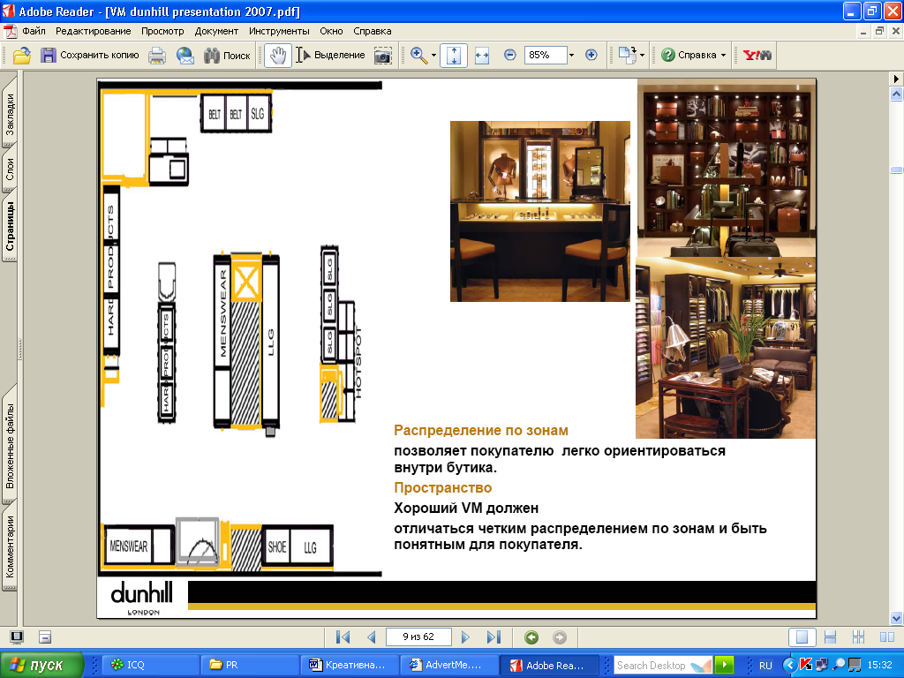
"Золотой треугольник" или "3/90". Почти 90% покупателей проходят одну треть помещения магазина и собираются выйти. Поэтому нужно главные товары размещать в зоне видимости от входа, обеспечить им хорошее представление и свободный подход. Сам вход, основной продукт и касса составляют "золотой треугольник", на площади которого можно выложить товар, необходимый для быстрой продажи (дорогой, новый, сопутствующий). Правило "золотого треугольника": чем больше площадь, образующаяся между входом, кассовым узлом и самым продаваемым товаром, тем выше объем продаж. Соответственно, самый "желанный" товар, за которым человек готов проделать путь через весь магазин, оптимально разместить в дальней части магазина, это заставит покупателя пересечь зал и ознакомиться со всем ассортиментом. Такой принцип кругового движения закладывается в основу пространственного дизайна супермаркетов. Кроме того, необходима продуманная навигация для клиентов - вращение вокруг одной точки или прохождение одного пути дважды в поисках товара действует на покупателя угнетающе.
"Принцип совместимости". Одна из наиболее опасных ошибок при выкладке - расположить в непосредственной близости товары, не совместимые по имиджу и потреблению. В качестве неудачного примера можно рассмотреть случай, который произошел в одном московском супермаркете, где продукция лидера рынка сладких газированных вод была размещена рядом с туалетной бумагой. Как впоследствии оказалось, за две недели было продано всего три бутылки напитка, хотя на улице стояла жара. Но существуют также и яркие примеры выкладки товара по его качественной совместимости. Так у компании Dunhill существуют определенные принципы выкладки товара, которые изложены в их концепте:
- Не смешивать коллекции
- Разделение одежды на Business, Casual и Polo
- Создание историй, т.е. группировка товара по одной тематике
- Разделение одежды по сезону
- Отделение золотых изделий от серебренных
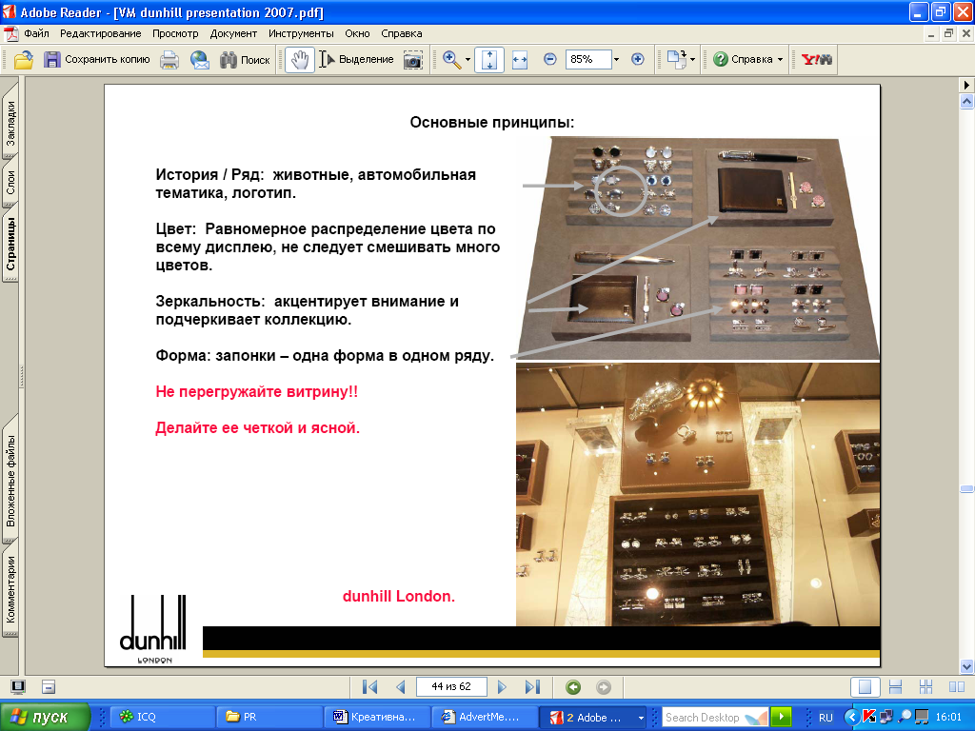
- Не перегружать витрину
На примере данной выкладке можно увидеть: Истории – это животные и автомобильная тематика

Равномерное распределение цвета: серебреная тематика располагается по диагонали с золотой
И последнее – это зеркальность, которая акцентирует внимание и подчеркивает коллекцию. Также хотелось бы отметить, что форма запонок располагается тоже по определенному принципу: одна форма в одном ряду.
"Зона вытянутой руки". Известно, что товары для детей не рекомендуется ставить слишком высоко, вне поля зрения ребенка. Он должен увидеть их и захотеть. Еще лучше, если ребенок потрогает игрушку. Но этот тезис работает не только с детьми. Прикосновение - древнейшая и одна из первых форм заявления права на собственность. Оно укрепляет желание обладать вещью. Лишнее неудобство приводит к снижению продаж. Если клиент не понимает, как достать продукт из сложной конструкции, он, скорее всего, даже не будет пытаться сделать это.
"Верхи не могут, низы не хотят". Если принять показатель продаж (товарооборот) по средним полкам за 100%, то продажи по верхним составляют 62%, а объем реализации с нижних полок - 48%. Таковы объективные данные POPAI и российской исследовательской компании "Бизнес-Интел".
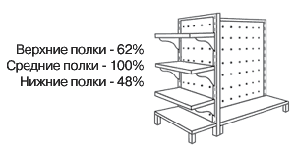
По исследованиям французской сети Carrefour, при перестановке товара от уровня пола до уровня глаз продажи увеличиваются на 78%. А от уровня рук на уровень глаз - на 63%. В общем, нижние полки считаются наихудшим местом. Однако инстинктивно покупатели привыкли: чем тяжелее товары и чем больше их упаковка, тем лучше они раскупаются с нижних полок, и, одновременно, такое расположение товаров в торговом зале упрощает проблему их хранения. Считается, что верхние полки, в основном, хорошо использовать для товаров с высокой наценкой и низкой оборачиваемостью. Обычно, это товары высокого качества с красивым внешним видом. В первую очередь, конечно, эти правила работают в магазинах самообслуживания (гипермаркетах, универсамах). Однако на эмоциональном и психологическом уровне они актуальны и в торговых точках, где есть прилавок и продавец. За счет них можно создавать определенный имидж в отделе. Кроме того, на верхних полках рационально размещать товары, пользующиеся фирменной рекламной поддержкой.
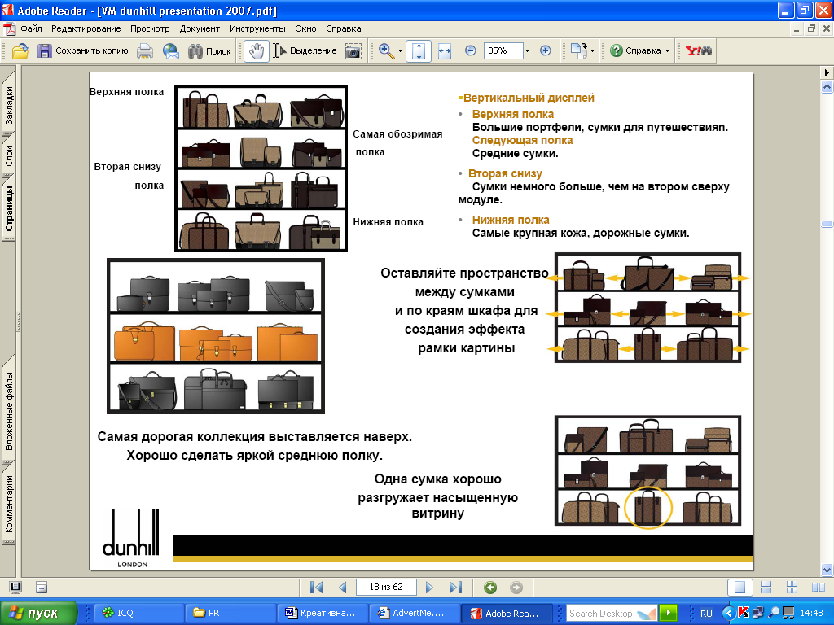
На примере компании Dunhill мы четко видим применение данного принципа на практике: на верхние полки располагается самая дорогая коллекция, а также сумки среднего размера и портфели. На среднюю полку выставляются наиболее приоритетные коллекции, поскольку средний уровень располагается на уровне глаз, соответственно имеет хорошую обозримость и освещение. Как правило, на среднюю полку выставляют более яркие товары, чтобы она привлекала на себя внимание. Также к плюсам расположения товара уровне глаз относится высокий спрос на данную группу товара, поэтому если что-то из старой коллекции необходимо срочно продать, то это выставляется именно на среднюю полку. На нижней полке выставляются, как правило, самая крупная кожа и дорожные сумки.
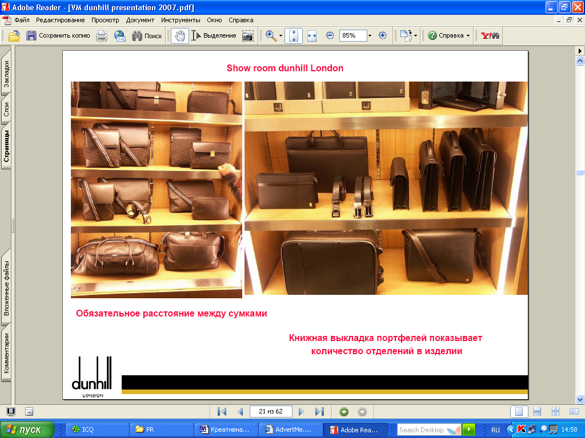
"Эффект винегрета". Слишком большое количество марок или типов упаковки часто приводит к потере визуального фокуса на каком-либо товаре. Поэтому важно повторять упаковки одной и той же марки, и даже на длинной полке следует разместить не больше 2-3 лидирующих брэндов. В этой связи актуален прием "искусственный пробел" - правило, выведенное из практических наблюдений. При восстановлении любой выкладки все равно следует убирать несколько единиц продукции, поскольку покупатели стараются не разрушать целостности выкладки.
"Принцип локомотива". Следуя данному правилу, в соседстве с ведущим брэндом выставляют новую или менее ходовую марку. Используя известность марок-лидеров и тот факт, что они занимают много места и обращают на себя внимание покупателя, можно существенно увеличить продажи аутсайдеров, которые привлекут невысокой ценой. В модной индустрии это называют правилом льготного влияния, когда правило предполагает, что если в мультибрэндовом магазине рядом с товаром узнаваемой марки располагают не уступающие по качеству и цене изделия малоизвестной фирмы, то аура успеха распространяется на обе группы.
Цветокоррекция - с использованием приема "цветовой акцент", рост продаж можно довести до 90%. При том, что обычно для увеличения продаж тратится огромное количество денег - на новое торговое оборудование, реконструкцию залов магазинов, рекламу в различных средствах массовой информации, стимулирование продаж за счет скидок, подарков и розыгрышей. Все это даст лишь 2-5% прироста. А с помощью цветового акцентирования (акцентные цвета - красный, оранжевый, желтый; задерживающие внимание - зеленый, синий, белый) прирост получается в 20-30%.
В концепте Dunhill существует распределение цветовой гаммы одежды и аксессуаров на категории:
- VALIANT,-
- BLUEBLOOD ,о
- SIGNATURE
- EXTRAVAGANCE

Для VALIANT характерно: Colour s tory - VALIANT 4
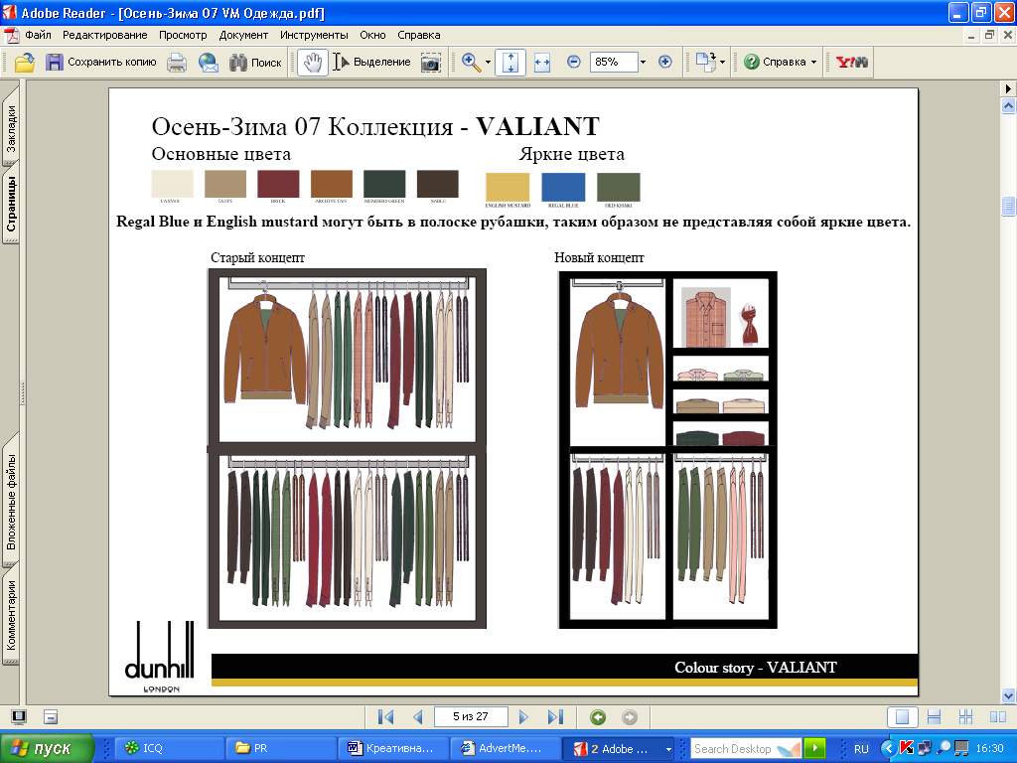
• Мир Motorities и автомобиля
• Функциональные детали
• Повседневная одежда
• Важные цвета: Canvas, taupe, brick, archive tan, members green, English mustard, old khaki.
• Теплые цвета, напоминающие кожаную обивку в таких машинах как Bentley и Aston Martin, джентльменские клубы – отличительные признаки англичан
• Материалы: кожа, клетчатая шерстяная ткань, вельвет, джинсовая ткань, хлопок, кашемир и вязание.
BLUEBLOOD – это:
• Наследие одежды
• Более формальный стиль жизни
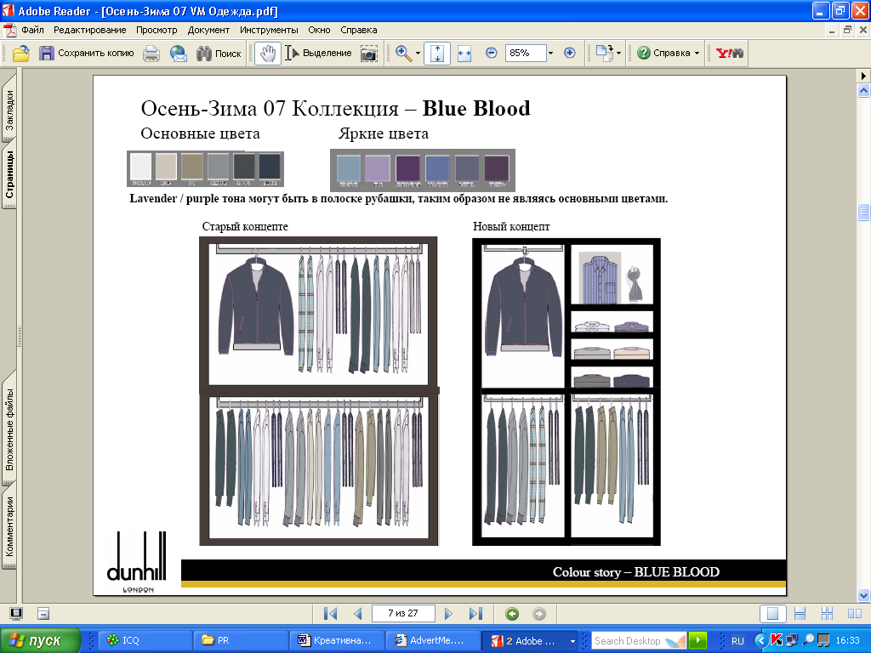
• Элегантность
• Основные цвета: Fawn, logo metal, dark grey and midnight
Яркие цвета: Wedgewood blue, lilac, violet и plum – холодная и утонченная цветовая палитра
• Ткани: Фланель, мохер, рисунок "елочкой", хлопок, шерсть, хлопчатобумажная ткань, кожа
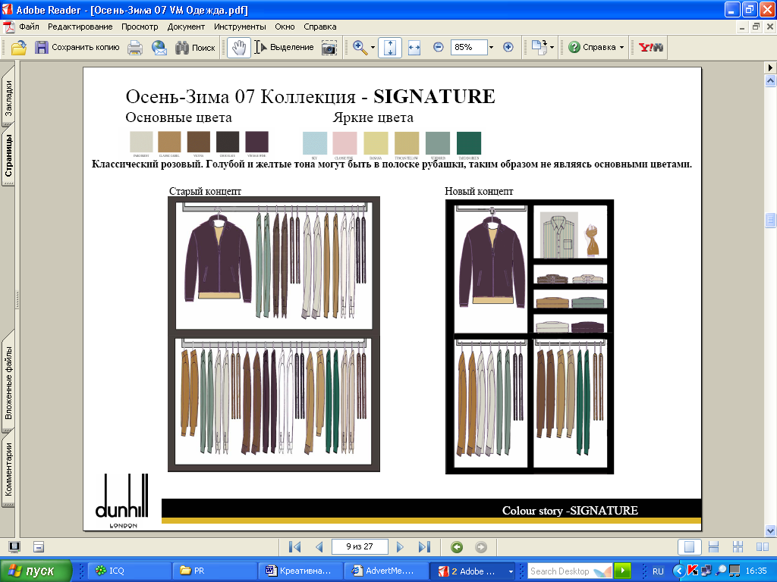
SIGNATURE – это: story – SIGNA TURE 8
• Классический и бесконечный
• Современные изображения - Стив Маккуин и Пол Ньюман
• Heritage pieces – плащ, твидовый жакет, жакет из овчины
• Важные цвета – Classic camel, vicuna, chocolate, vintage wine, tartan green, sky
• Материалы – кожа, шерстяная ткань в клетку, вельвет, хлопок, кашемир.
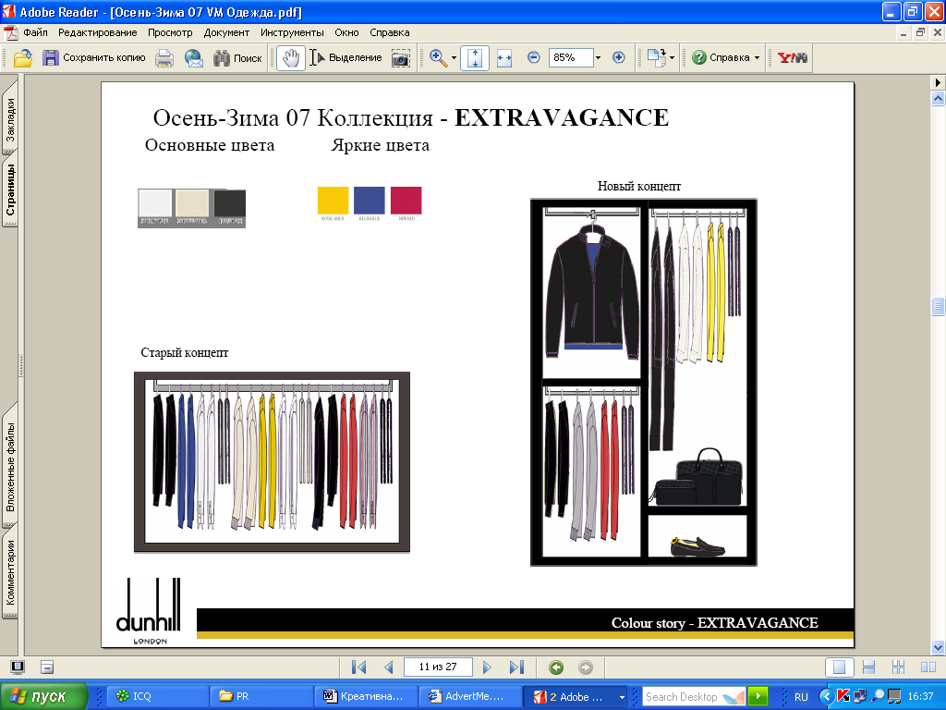
10
EXTRAVAGANCE – это:
• Богатый, Непринужденный, Люксовый
• Современный
• Богатые яркие цвета – Royal gold, Klein blue, new red
• Bright white, evening white and true black
• Материалы; атлас, шерсть, швейцарский хлопок, кашемир, кожа
существуют определенные параметры сочетания одежды, в зависимости от того, к какой категории она относится, так, например Черная одежда Signature может быть
представлена с Blueblood, Коричневые / Карамельные
оттенки Signature могут быть объединены с Valiant, а одежду Signature или Extravagance нельзя смешивать с Valiant или Blueblood. Сложенный трикотаж должен быть проложен бумагой dunhill во всем бутике.
Основное:
В среднем магазине могут быть представлены две коллекции – Valiant and Blueblood. Коллекция Signature / Extravagance может быть свернута (проложена бумагой dunhill).
В зависимости от цвета некоторые вещи можно объединять с коллекцией Valiant Blueblood.

Одежда представлена таким образом, чтобы ее можно было комбинировать друг с другом.
И располагается следующим образом: 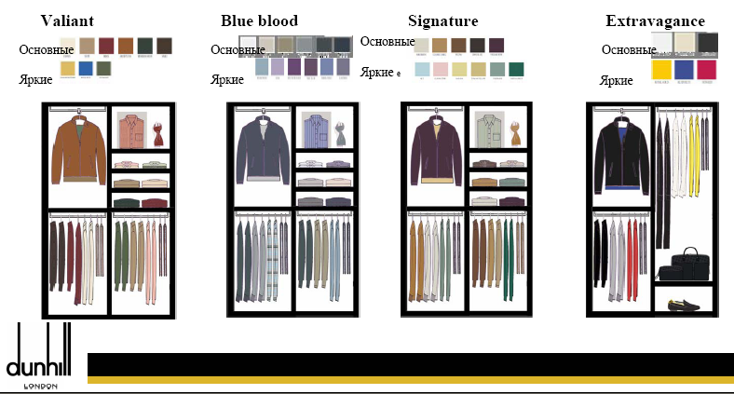

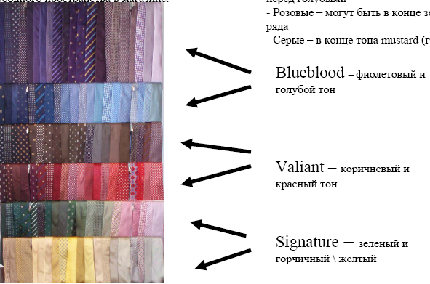
Цветовая выкладка галстуков осуществляется от темного к светлому по кругу стола. Некоторые цвета должны быть смешаны в одном ряду, черные галстуки следует представлять перед голубыми, розовые могут быть в конце зеленого рядя, а серые в конце mustard (горчичного).

Звуковое сопровождение. Широко используются звуковые эффекты. Но нельзя ограничиваться только устными объявлениями. Звуковые эффекты могут создавать в разных отделах магазина соответствующую атмосферу (к примеру, динамичная музыка в спортивном отделе) либо определенный настрой (заставляющий, скажем, покупателя двигаться быстрее или, напротив, расслабляться). Музыка как фактор, воздействующий на психологическое и эмоциональное состояние человека, выступает стимулом к совершению покупки. Звук является одним из основных каналов, по которому человек получает информацию из окружающей среды. Музыка позволяет тонко манипулировать человеческим настроением и состоянием. Музыка в магазине, если подходить к ней осознанно и грамотно использовать, может оказаться очень эффективным инструментом, который управляет покупателем, мотивируя или демотивируя его на какие-то действия. За рубежом существуют звукозаписывающие компании, которые специализируются на производстве подобной музыки, там она носит название "функциональная музыка".
Впервые "музыкальным внушением" стал пользоваться (еще в 20-е годы прошлого столетия) американец Джордж Склаур. Он же основал одну из первых (и поныне существующих) звукозаписывающих фирм по производству функциональной музыки - Muzak. Особую славу этой фирме принесли записи успокаивающих мелодий для пассажиров первых лифтов манхэттенских небоскребов: чтобы бедняги не нервничали при долгом подъеме в механической коробке, там звучала так называемая "лифтовая музыка". С той поры назначение функциональной музыки - создавать у людей "искусственное" настроение - практически не изменилось, ощутимо расширился лишь ее ассортимент. Это, как правило, оркестровые обработки популярных мелодий, нейтральные по своему эмоциональному окрасу и ритму.
Спокойная инструментальная музыка, как правило, без слов, достаточно нейтральная и в то же время красивая (смут джаз, оркестровый лаунж). Эта музыка звучит в основном в моменты неполной загрузки магазина - утром и днем; она создает очень комфортную атмосферу, попадая в которую, клиент остается в магазине подольше.
Более ритмичная инструментальная музыка (эйсид джаз и ритмичный лаунж). Это музыка для времени, когда в магазине появляется большее количество покупателей. Качественная российская эстрада разных лет используется в основном в выходные и праздничные дни, можно также ставить эту музыку днем в будни. Также хранится музыка для специальных моментов, тематические подборки для Нового года, 23 февраля, 8 Марта и т.д., а также, если магазин ночной, специальная ночная музыка (мягкий эмбиент), которая обволакивает звуками редких ночных покупателей, заставляя их оставаться в магазине как можно дольше. Необходимо регулярное обновление музыкального материала как минимум 1 раз в месяц. А если магазин расположен не в самом "проходном" месте и в основном рассчитан на постоянных покупателей, то в месяц нужно записывать не менее 10 часов нового материала.
Есть еще одна возможность создания у посетителей торговой точки нужного настроения с помощью музыкального оформления - воспользоваться услугами специального консультационного бюро, которое, имея необходимый ежедневно пополняемый звуковой материал и оборудование, может взять на себя решение этой достаточно сложной задачи.

Ароматерапия. Чтобы стимулировать настроение покупателя и спровоцировать на покупки, часто используют внутри магазина различные запахи. Научный центр Monell в Филадельфии запустил пилотные проекты, цель которых - изучить влияние тех или иных запахов на покупателей. Например, известный, в данном случае цветочно-фруктовый, запах заставлял случайных посетителей ювелирного магазина задерживаться там дольше. А очень низкий уровень некоторых запахов мог изменить индивидуальный ход мыслей и настроение (например, расслабленное и доверительное). В Великобритании некоторые продавцы товаров для дома используют запах булочной/кафе, чтобы побудить клиентов купить товары, ничего общего с едой не имеющие: одежду, осветительную аппаратуру и т. д. На Западе появляются агентства (например, Marketing Aromatics), которые помогают расслабить пациентов в комнатах ожидания, взбодрить торговый персонал, используя разнообразную технику - от центральной вентиляционной системы до ручных распылителей жидкостей, гранул, гелей и порошков.
Рациональная подача. В психологической основе мерчендайзинга, как и в основе рекламы вообще, лежит метод комбинированного чувственного воздействия на покупателя. К чувственным составляющим воздействия на покупателя в мерчендайзинге относится освещение. Освещение — неотъемлемая часть создания хорошего настроения и положительных эмоций у посетителя магазина. Хорошее освещение помогает выгодно представить товар и таким образом увеличить продажи, соответственно — плохое освещение крайне отрицательно сказывается на их объемах. Специальные световые эффектов привлекают внимание покупателя, выделяя товар из аналогичных. Человек стремится выйти из сумрачной зоны в более освещенную, поэтому приглушенный свет, который уместен в антикварной лавке, не подойдет для крупных магазинов или бутиков. Но освещение также не должно быть слишком ярким, а то покупатель, в буквальном смысле, будет "ослеплен" великолепием товара и смотреть на него — по причине полной слепоты — не сможет. При эмоциональных покупках (когда клиент стоит перед рациональным выбором) игры со светом могут вызвать раздражение.
Раздражение потребителей вообще нередко возникает как раз в результате чрезмерных, а точнее, неадекватных усилий мерчендайзеров и сейлз-промоутеров. Нередко в магазинах на самых выгодных полках, расположенных на уровне глаз, размещаются самое дорогое пиво, коньяк, конфеты (в зависимости от категории). Например, пиво известных иностранных брэндов - Heineken, Grolsch, дорогой коньяк - Hennessy, Courvoisier. Управляющие считают, что эти красивые бутылки создают определенный имидж. На самом же деле подобная выкладка убыточна. И в Москве, и в целом по России, согласно данным маркетинговых исследований, потребители, предпочитающие отечественный алкоголь импортному (в соотношении 20:1). Если разместить на уровне глаз "Балтику" или "Клинское" то будет продаваться 80-100 бутылок; если же Heineken или Tuborg - 4-6.
Таким образом, мерчендайзинг можно также определить как комплекс мероприятий, проводимых в торговом зале и направленных на продвижение того или иного товара, марки или упаковки. Результатом мерчендайзинга всегда является стимулирование желания потребителей выбрать и купить продвигаемый товар. Мерчендайзинг является значительным шагом для достижения высокого уровня продаж.
Американский институт POPAI еще в 1995 году провел исследование, в ходе которого было определено, что 70% решений о покупке товара определенной марки принимаются уже в магазине. Примерно 30% покупок приходят как твердо запланированные, 6% - это покупки, запланированные вообще, 4% - альтернативные покупки и 60% всех покупок были импульсивными, т.е. решение об их приобретении принималось непосредственно у прилавка. Западными специалистами отмечено, что покупатели оставляют на 13% больше денег в тех магазинах, где мерчендайзинг продукции безупречен. В России же использование мерчендайзинга дает еще более высокий прирост объемов продаж. Так, по словам Стефано Патрона мерчендайзера бутика Benetton в Москве, в результате внедрения нескольких лежащих на поверхности мероприятий визуального мерчендайзинга в ГУМе за короткое время удалось увеличить объем продаж более чем на 30%.
Рассмотрим основные виды мерчендайзинга:
1. Визуальный мерчендайзинг, который включает в себя:
- выбор места торговой точки;
- оформление наружных вывесок;
- оформление витрин магазина;
- внутренняя компоновка магазина;
- дизайн интерьеров помещений;
- расположение выставленных товаров;
- упаковка, маркировка товаров;
- оформление ценников.
2. Коммуникативный мерчендайзинг - правила общения продавцов с покупателями.
Необходимо отметить всю важность оформления витрин и помещений магазинов манекенами, поскольку это позволяет при небольших финансовых вложениях существенно поднять объем продаж верхней одежды, белья и одежды костюмного ассортимента. Остановимся на манекенах, как основных элементах оформления витрины.
Манекены являются важной частью оформления любого магазина одежды. Их внешний вид и способы использования изменяются в соответствии с господствующими тенденциями моды, а также под влиянием результатов исследований психологов поведения покупателей в магазинах. В настоящий момент владельцам магазинов одежды на выбор представляются манекены в полный рост (с головой или без нее), торсы, бюсты. Лидирующие производители выставочных манекенов выделяют следующие тенденции в данной отрасли: компании, занимающиеся розничной торговлей одеждой предпочитают фигуры без головы или стилизованные манекены (без макияжа, волосы отлиты из пластика), которые позволяют сосредоточить внимание только на представляемой продукции, натуральные манекены с головой и волосами немного уступают в спросе, они в основном используются в бутиках, в специализированных магазинах для украшения витрин, а также для предпраздничного украшения магазинов.
В настоящее время большинство используемых манекенов окрашено в натуральный телесный цвет.. Очень привлекательными для покупателей являются манекены, в которых используются вариации с позами и прическами.
Следует отметить, что в дополнение к функции демонстрации одежды они также используются как объекты привлечения внимания в наиболее важных местах торгового зала. А в сочетании с рекламными картинами и постерами использование манекенов позволяет украсить зал и зрительно увеличить торговую площадь. Демонстрационные манекены в спортивном магазине или спортивном отделе крупного магазина сильно отличаются от манекенов, которые используются в других отделах одежды, за счет колористического решения и оживленных поз с большим спортивным динамизмом и эмоциональностью. То есть, для разных видов одежды целесообразно использовать различные модели манекенов и торсов.
Надевая одежду на манекен, необходимо учитывать следующую психологическую особенность потенциального покупателя: человек приходит в магазин, чтобы приобрести не столько конкретную вещь, сколько навязанный ему рекламной кампанией образ. Поэтому, продавая мужской костюм, необходимо позаботиться о том, чтобы на манекене была надета сорочка, идеально идущая к этому костюму с соответствующим галстуком (а из кармана пиджака желательно, чтобы был виден и носовой платок в тон галстуку). В этом случае покупатель заинтересован в приобретении всего комплекта (одежда и аксессуары). Достойным примером для подражания является витрины бутика Dunhill.
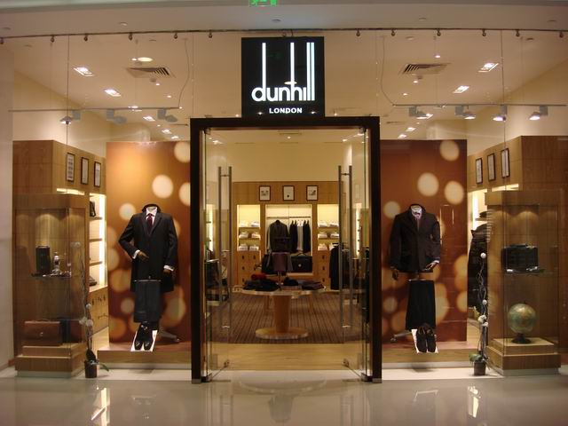
Начинаяс1893 года, Alfred Dunhill всегда придавал большое значение тому, как выглядят его магазины. A. Dunhill осознавал, что залогом успешного бизнеса является не только качество продукции, но и то, насколько красочно, грамотно и привлекательно она представлена. На сегодняшний день, представить грамотно и привлекательно товар –главная задача.
Согласно концепту компании Dunhill - Витрина бутика:
- Привлекает войти внутрь.
- Главная реклама продукции и брэнда.
- Витрина должна отражать продукцию класса люкс и подчеркивать ценность брэнда.
- Должна привлекать внимание и быть интересной. Любой человек должен останавливаться и смотреть. Пусть он даже и не ваш клиент. Важно грамотно представить продукт и заинтересовать потенциального покупателя.
- Витрины обновляются и модернизируются по всему миру, поэтому важно, какой ее увидит путешественник.
- Стандартизация и адаптация: Индивидуальные творческие идеи не приемлемы!
Последний пункт говорит нам о том, что у компании разработан свой собственный концепт, согласно которому:
- устанавливается определенная площадь бутика
- определяется порядок выкладки товара
- осуществляется оформление витрины и бутика
- регламентируется порядок проведения свецких мероприятий (Event)
- определяются печатные издания, в которых размещается реклама
В концепте также изложены основные цели Visual Merchandising:
- Повышать продажи
- Подчеркивать постоянство и индивидуальность брэнда.
- Привлекать внимание к продукту.
- Делать товар доступным для понимания и представлять его самым лучшим образом.
Согласно концепту правильный VM –это:
- не слепое следование правилам, а то насколько хорошо смотрится продукция после выкладки.
- Когда VM выполнен грамотно, витрина/магазин смотрится привлекательно и производит на клиента ощущение достоинства и ценности брэнда.
Таким образом, мы видим четкую преемственность корпоративной культуры с Западного образца, компания по всему миру работает по единым стандартам и относится к категории класса люкс. В связи с этим компания проводит четкое сегментирования рынка потребителей и соответствующую PR стратегию. Прежде всего, это относится к выбору места для бутика: компания располагается наряду с достойнейшими, поэтому бутики Dunhill мы можем встретить исключительно в торговых центрах Лотте Плаза на Новом Арбате, Смоленский Пассаж на Смоленской площади, Времена года на Кутузовском проспекте, Петровский Пассаж.

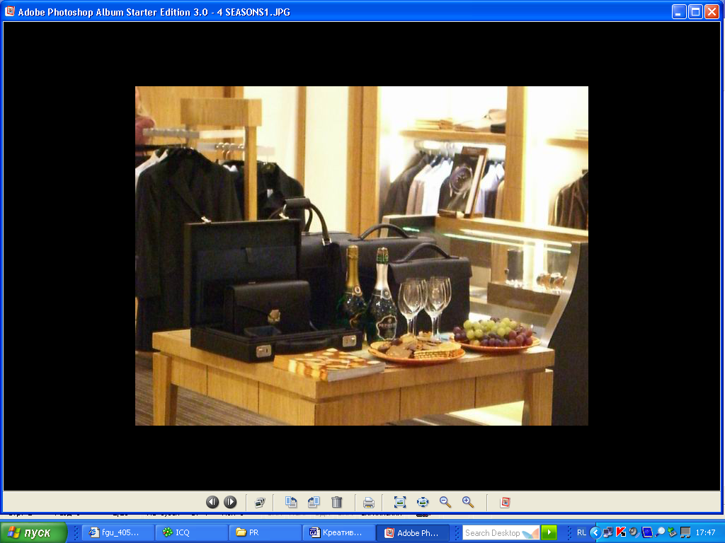
Заключение
Осознавая всю важность использования мерчендайзинга, необходимо отметить, что на сегодняшний день он используется во многих областях рынка: от потребительских до промышленных товаров. Значение мерчендайзинга осознали давно. Первые прообразы универсальных магазинов появились в Европе еще в начале XIX века. С тех пор многое изменилось. Были изобретены и получили дальнейшее развитие новые методы торговли и маркетинга, виды упаковки и выкладки, а техника самой продажи переросла в психологическую схватку с новым поколением покупателей. Появились новые виды торговли, каждый из которых все полнее и тоньше использовал инструменты мерчендайзинга. Вот текст из статьи, опубликованной в Economist от 11 Мая 1940 г.: "Характерная черта успеха торговых сетей - сочетание эффективного мерчендайзинга с контролем продукции со стороны продавцов". Оказывается, чтобы привлечь внимание покупателя или изменить его отношение к товару, не всегда стоит тратить огромные средства на рекламу. Тот же эффект, но с меньшими затратами, может быть достигнут путем создания условий, которые подтолкнут человека к совершению покупки тогда, когда тот непосредственно стоит напротив товара. Ведь очень часто, как уже не раз отмечалось, окончательное решение принимается в самом магазине, а не за его порогом. Следовательно, инструменты мерчендайзинга как орудия невербальной коммуникации становятся последним способом убеждения сделать покупку.
Важно отметить также тот факт, что помимо эволюции в сфере маркетинга, рекламы, PR претерпевают изменения многие сферы жизнедеятельности общества. Так, например, обычный поход в магазин сегодня становится нечто большим, нежели просто покупка товара. В настоящее время в Великобритании going shopping (посещение магазина) стоит на втором месте по популярности после просмотра телевизионных программ. Тот же процесс набирает силу и в других странах Европы и в Америке. В США, например, торговые центры все более сливаются с центрами отдыха. В Англии существует ряд фирм, которые перевозят англичан на континент за покупками на целый день в самый большой в Европе торговый центр Gateshead's Metro Centre.
По существу это означает, что процесс покупки перестает просто удовлетворять естественные потребности людей в товаре и начинает удовлетворять потребность в самом процессе. Очевидно, что нынешняя Россия довольно успешно приобщается к этому явлению. Ничто не мешает сейчас превращать процесс покупки в удовольствие. На российский рынок идеи мерчендайзинга были занесены как раз мультинациональными корпорациями, такими как: Кока-Кола, Пепси, Филипп Моррис и др.
Мерчендайзинг продукции становится так же важен, как разработка брэнда товара, наружная реклама или проведение рекламных акций. Как уже говорилось, мерчендайзинг – это комплекс мер, направленных на продвижение того или иного товара, марки, упаковки в торговом зале – т.е. в том месте, где у продавца есть последний шанс показать покупателю товар, повлиять на его выбор и подтолкнуть его купить больше единиц товара. Именно поэтому не использовать этот шанс – значит добровольно отказаться от повышения имиджа товара в глазах покупателей, позволить покупателю отдать предпочтение конкурентной продукции.
Таким образом, можно сказать, что производитель (поставщик), который заинтересован в эффективном мерчендайзинге своей продукции, получает возможность значительно расширить объемы своих продаж за счет снижения продаж аналогичной продукции конкурентов. Так, в результате своей эволюции, мерчендайзинг стал еще и инструментом, дающим ощутимые конкурентные преимущества. Именно поэтому многие корпоративные производители сделали мерчендайзинг частью своей маркетинговой стратегии.

Литература:

1 http://www.treningoff.ru/article/109/24/ Автор: Наталья Уразова 16 декабря 2007 года
Автор: М.Ф.Бакунович http://www.treningoff.ru/article/231/24/1/ 16 декабря 2007 года 3,6 www.AdvertMe.ru 18 декабря 2007 года
5 Иваченко Б.В. ,Мерчендайзинг. Искусство продавать, Изд. Феникс 2003г. –с.71-79
4 www.AdvertMe.ru 18 декабря 2007 года 7 Алина Коровкина Альманах "Лаборатория рекламы, маркетинга и public relations" 22 декабря 2007 года 8 Грегори А. Сэнд, Принципы мерчендайзинга Издательство Гревцов Паблишер, 2007 г. – с.52-57 9 www.popairussia.ru 18 декабря 2007 года 10www.web-uslugi.ru 18 декабря 2007 года 11 www.4p.ru 24 декабря 2007 года 12 Для анализа мерчендайзинга компании Dunhill использовался оригинальный концепт компании, а также интервьюирование специалистов PR отдела и мерчендайзера компании Dunhill.

